МИНИСТЕРСТВО ТРАНСПОРТА РОССИЙСКОЙ ФЕДЕРАЦИИ

ФЕДЕРАЛЬНОЕ АГЕНТСТВО ЖЕЛЕЗНОДОРОЖНОГО ТРАНСПОРТА

Государственное бюджетное образовательное учреждение

высшего образования

«ПЕТЕРБУРГСКИЙ ГОСУДАРСТВЕННЫЙ УНИВЕРСИТЕТ

ПУТЕЙ СООБЩЕНИЯ ИМПЕРАТОРА АЛЕКСАНДРА I»

Кафедра «ИНФОРМАЦИОННЫЕ И ВЫЧИСЛИТЕЛЬНЫЕ СИСТЕМЫ»

Дисциплина: «Программирование»

ОТЧЕТ

по лабораторной работе № 3

Выполнил студент Шефнер А.

Факультета *АИТ*

Группы *ИВБ-211*

Санкт-Петербург

2023

**Постановка задачи**

необходимо создать собственное приложение с GUI в среде разработки Qt Creator. Приложение должно содержать кнопку для запуска и анимированные массивы объектов вылетающих извне и останавливающихся в определенных точках формы. При создании анимации необходимо воспользоваться классом QPropertyAnimation. При дальнейших нажатиях на кнопку анимация должна происходить повторно.

**Пояснения к программе**

Анимация выполнена с помощью функции координат, зависящей от времени.

*Проект разрабатывался в среде JetBrains Rider, но для разработки и сборки можно использовать Visual Studio 2022 с SDK .NET 7.*

**Ход работы**

Для начала объявим неодбходимые поля класса главного окна.

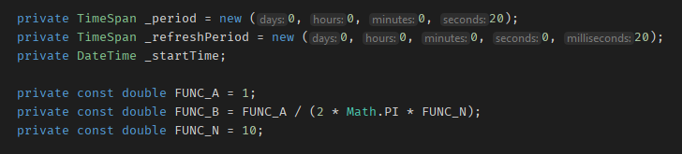

_period – это период обращения герба по спирали. Для примера я его задаю 40 секунд. Это значит, что после выхода из центра через 40 секунд герб туда вернётся.

_refreshPeriod – частота обновления анимации. Здесь она задаётся равной 20 миллисекундам – это значит, каждые 20 секунд будет вызываеться метод расчёта позиции герба и её установка.

_startTime – время начала анимации. Необходимо для расчёта времени между моментом запуска анимации и текущим моментом

FUNC_A, FUNC_B, FUNC_N – константы, используемые при расчёте в функции вычисления позиции герба.

Анимация запускается в момент анимации окна. Здесь устанавливается начальная позиция герба и обновляется время начала анимации.

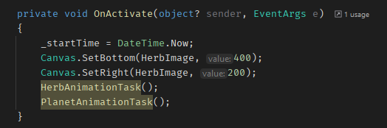

Независимо друг от друга запускаются асинхронные методы анимации.

Они оба получают новую позицию герба с помощью функции спирали Архимеда и устанавливают её на канвасе. В методе анимации планеты так же учитывается текущее положение Герба – таким образом, она вращается вокруг него.

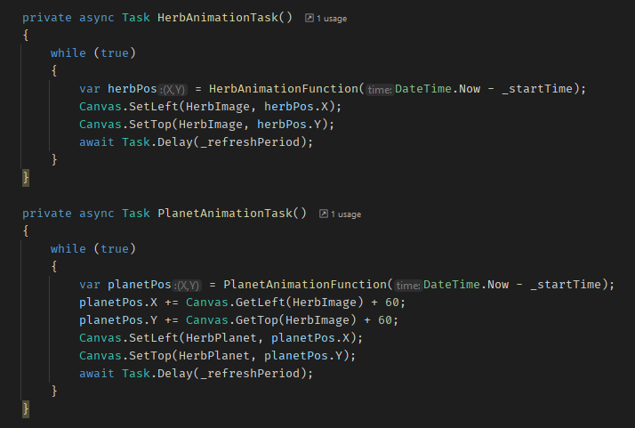

Вычисление позиции герба происходит с помощью следующих методов.

В первом методе используется спираль Архимеда, а во втором уравнение окружности. Оба эти метода возвращают *кортеж*, содержащий 2 поля типа double и имеющие имена. Такой же механизм языка присутствует, к примеру, в python, однако в С++ нет аналога кортежа. Вместо него Вы можете объявить структуру Point с полями X и Y.

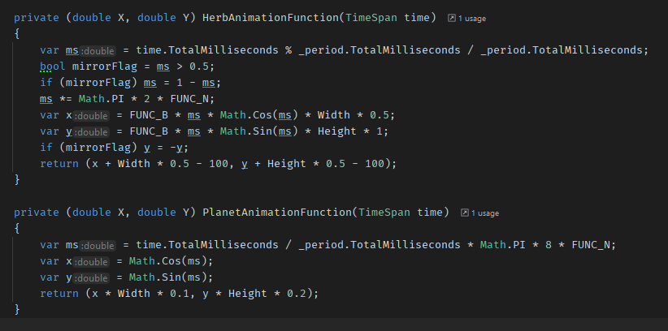

**Отладка приложения:**

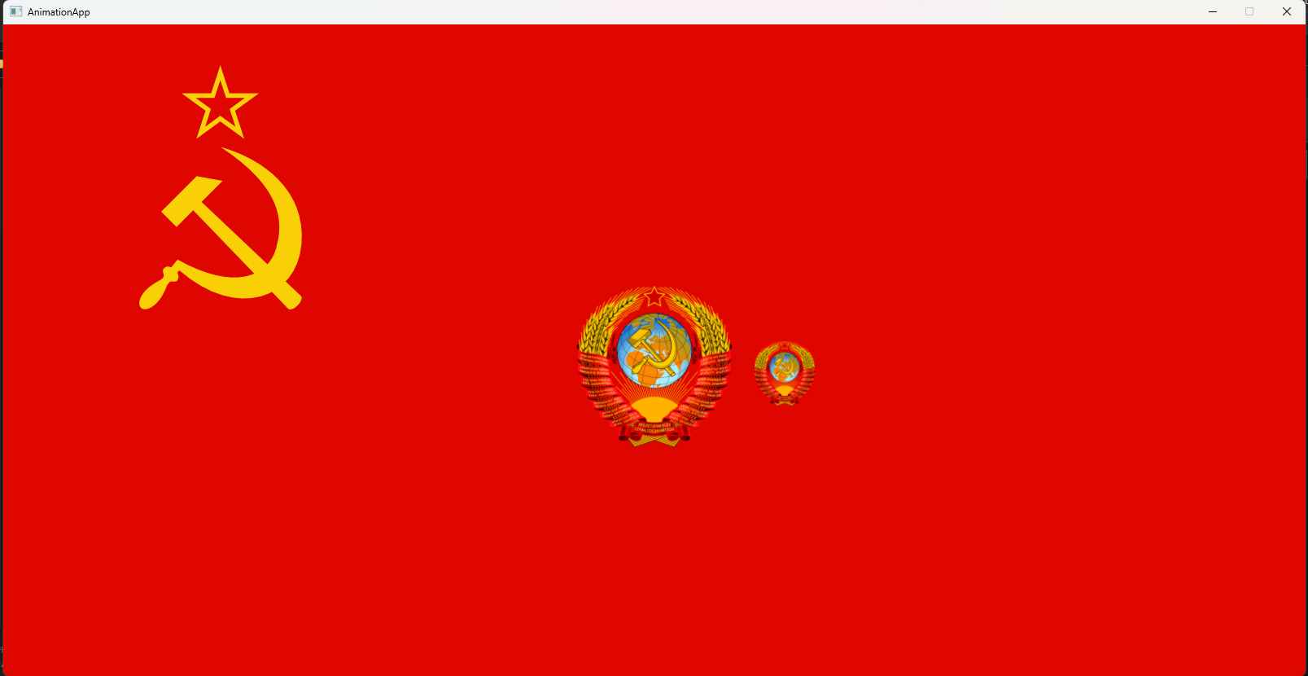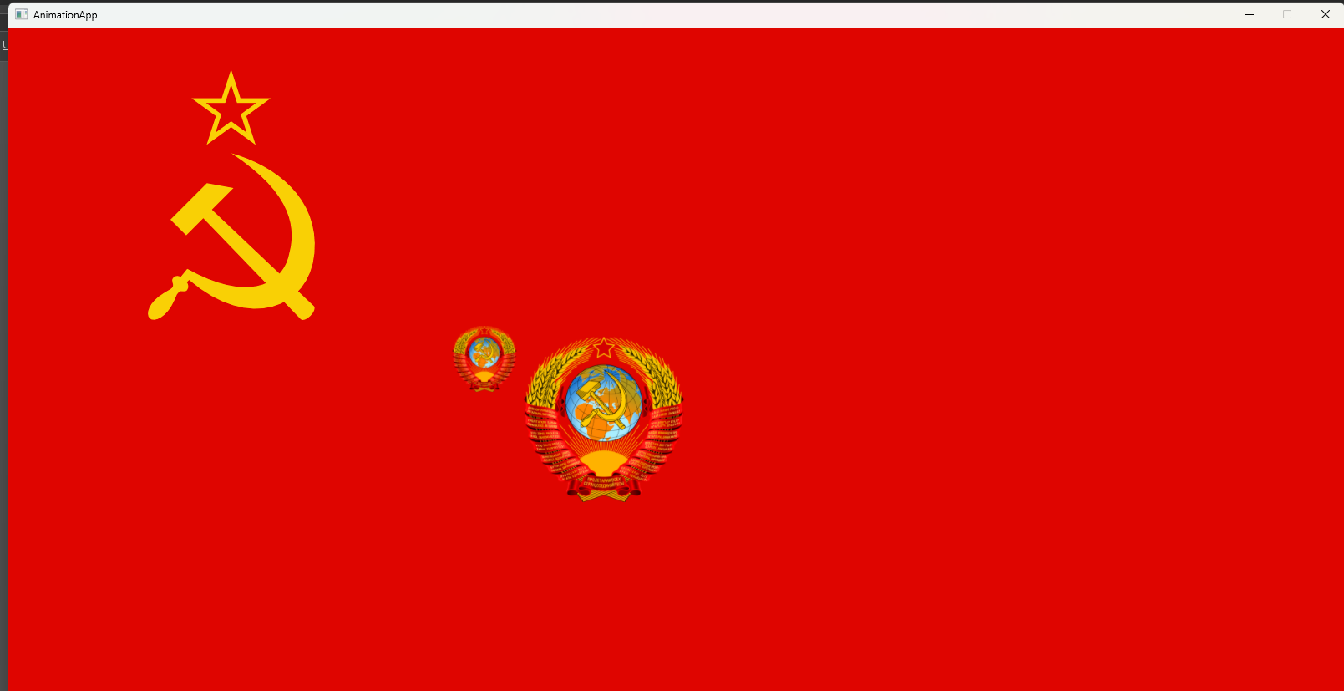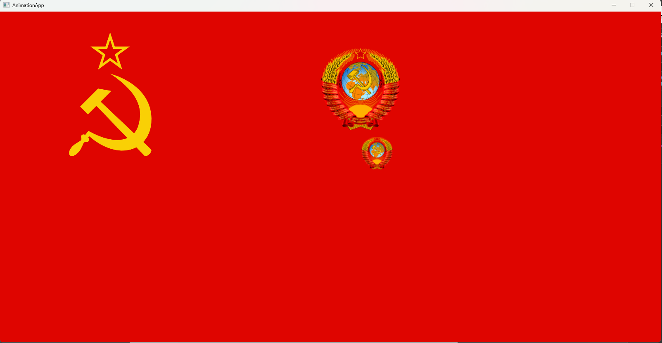

**Выводы:**

Я разработал простейшую анимацию на фреймворке Avalonia UI.

**Контрольные вопросы:**

1. *С каким трудностями Вы столкнулись при создании Вашего проекта?* Сложно было найти изображение флага СССР в хорошем качестве без регистрации и СМС.
2. *Каким образом происходит анимация в Qt?*

Анимация в Qt выполняется с помощью класса QProprtyAnimation. Механизм анимации позволяет использовать математические функции, называемые смягчающими линиями, которые позволяют более реалистично проводить изменения свойств объектов в заданном промежутке времени. Анимации могут группироваться друг с другом и совместно работать с машиной состояний. Анимации можно использовать для всех виджетов и элементов GraphicsView

1. *Какие существуют способы вылета объектов при анимации?*

